
泸县梁才学校最美学生事迹展示
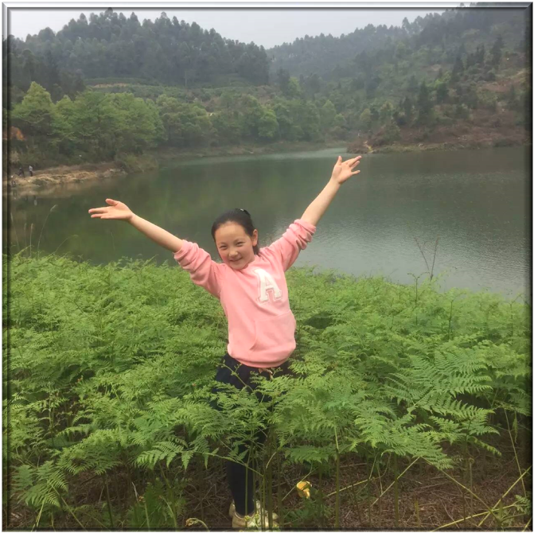 |  | 姓名:郑雅琪
 |  | 年龄：10
 |  | 班主任：王应梅
 |  | 爱好、特长：绘画、舞蹈、阅读、跑步
天真童言：书籍是人类进步的阶梯
主 要 事 迹 | - 在班级里，尊敬老师，团结同学，有一颗热爱集体的心。平时能与同学和睦相处，积极参加学校组织的各项活动，努力为班级争取荣誉，是个好班干。  - 在学习上，聪明、自信、爱思考，有一颗好学上进的心。能遵守学校的各项规章制度，认真思考，勤动脑筋，大胆发言，积极提问，书写工整，语言表达能力强，是个好学生。  - 在生活中，善解人意、乐于助人，有一颗善良包容的心。  4.她是个心灵手巧的女孩，她最喜欢绘画了，今年暑假，通过了绘画水平三级的考核；年年科技节都能见到她在绘画上大显身手，她的科幻画多次参加县上、市上的比赛，都获得了非常好的成绩，今年，她的画又获得了县上一等奖，郑雅琪，真棒！
评审组意见
2016 年 9月

